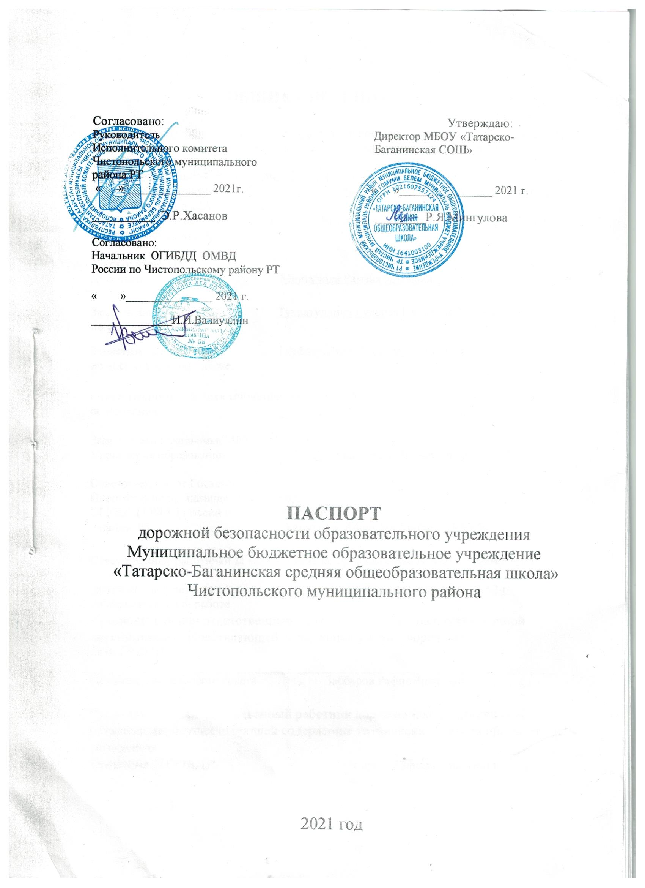

ОБЩИЕ СВЕДЕНИЯ

Муниципальное бюджетное общеобразовательное учреждение «Татарско-Баганинская средняя общеобразовательная школа» Чистопольского муниципального района Республика Татарстан
Тип образовательной организации бюджетное учреждение
Юридический адрес ОУ: 422963, РТ, Чистопольский р-н, с.Татарская Багана, ул. Комсомольская, д.22А.
Фактический адрес ОУ: 422963, РТ, Чистопольский р-н, с.Татарская Багана, ул. Комсомольская, д.22А.

Руководитель ОУ:
Директор Мингулова Рамзия Ядекаровна 3-62-64

Заместитель директора Тухватуллина Гульназ Наилевна 3-62-64
по учебной работе

Заместитель директора Тухфатуллина Фидания Ильясовна 3-62-64
по воспитательной работе

Ответственный работник муниципального органа
образования
Заместитель начальника МКУ
Управления образования Гатауллина Гузель Вильсуровна 5-41-90

Ответственные от Госавтоинспекции
Инспектор по пропаганде отдела БДД
ОГИБДД ОМВД России по Чистопольскому
району РТ Хаматшин Айрат Илсурович 5-26-50

Ответственные работники за мероприятия по профилактике детского травматизма
Заместитель директора Тухфатуллина Фидания Ильясовна 3-62-64
по воспитательной работе
Руководитель или ответственный работник дорожно-эксплуатационной организации, осуществляющей содержание улично-дорожной
сети (УДС)*

Председатель сельского совета Заббаров Рафис Ринатович

Руководитель или ответственный работник дорожно -эксплуатационной организации, осуществляющей содержание технических средств организации дорожного
движения (ТСОДД)* Заббаров Рафис Ринатович

Количество учащихся 25
Наличие уголка по БДД имеется

Наличие класса по БДД не имеется

Наличие автогородка (площадки) по БДД не имеется

Наличие автобуса в ОУ не имеется

Время занятий в образовательной организации:
- ая смена: 8 час.00 мин. -13 час. 40 мин.

Телефоны оперативных служб:

Телефоны оперативных служб: МЧС 01__________

Полиция 02_______

Скорая помощь 03_

СОДЕРЖАНИЕ.

Содержание
I. План-схемы образовательной организации (сокращение - ОО).
- Район расположения образовательной организации, пути движения транспортных средств и детей (обучающихся).
- Организация дорожного движения в непосредственной близости от образовательной организации с размещением соответствующих технических средств организации дорожного движения, маршруты движения детей и расположение парковочных мест.
- Маршруты движения организованных групп детей от образовательной организации к стадиону, парку или спортивнооздоровительному комплексу.
- Пути движения транспортных средств к местам разгрузки/погрузки и рекомендуемые безопасные пути передвижения детей по территории образовательной организации.
П. Информация об обеспечении безопасности перевозок детей специальным транспортным средством (автобусом).
- Общие сведения.
- Маршрут движения автобуса образовательной организации.
- Безопасное расположение остановки автобуса у образовательной организации.
III. Приложения.
План-схема пути движения транспортных средств и детей при проведении дорожных ремонтно-строительных работ вблизи образовательной организации.

План - схема района расположения ОУ, пути движения транспортных средств и детей.

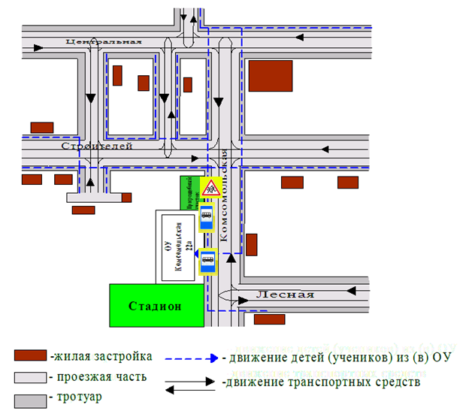

Рекомендации к составлению плана - схема района расположения ОУ, пути движения транспортных средств и детей.

- Школа расположена в селе Татарская Багана, на улице Комсомольская, д.22А.Окружен группой жилых домов, граничит улично-дорожной сетью общественного транспорта.
- Территория, указанная в схеме, включает в себя:
- МБОУ «Татарско- Баганинская средняя общеобразовательная школа»
- жилые дома;
- автомобильные дороги и тротуары, газоны, автобусные остановки;
- На схеме обозначено:
- расположение жилых домов, зданий и сооружений;
- сеть автомобильных дорог;
- пути движения транспортных средств;
- пути движения детей в/из школы;
- названия улиц и нумерация домов.
Схема необходима для общего представления о районе расположения ОУ. Для изучения безопасности движения детей на схеме обозначены наиболее частые пути движения школьников от дома к ОУ и обратно.

Схема
Организации дорожного движения в непосредственной близости от образовательной организации с размещением соответствующих технических средств организации дорожного движения детей и расположение парковочных мест
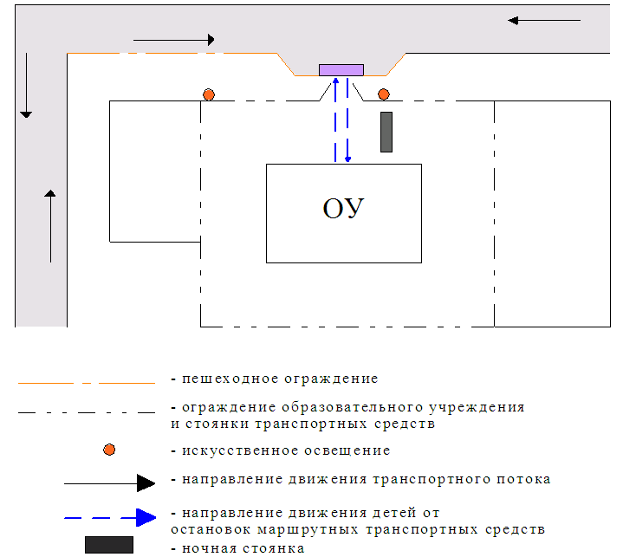

Организация дорожного движения в непосредственной близости от МБОУ с размещением соответствующих технических средств, маршруты движения детей и расположение парковочных мест.

- Организация дорожного движения ограничена автомобильными дорогами, находящимися в непосредственной близости от МБОУ.
- На схеме обозначено:
- здание МБОУ с указанием территории, принадлежащей школе;
- автомобильные дороги и тротуары;
- направления движения транспортных средств по проезжей части;
- направление безопасного маршрута движения детей;
3. На схеме указано расположение остановок маршрутных транспортных средств и безопасные маршруты движения детей от остановочного пункта к МБОУ и обратно.
4. Указана стоянка личного транспорта.

Маршруты движения организованных групп детей от образовательной организации к стадиону

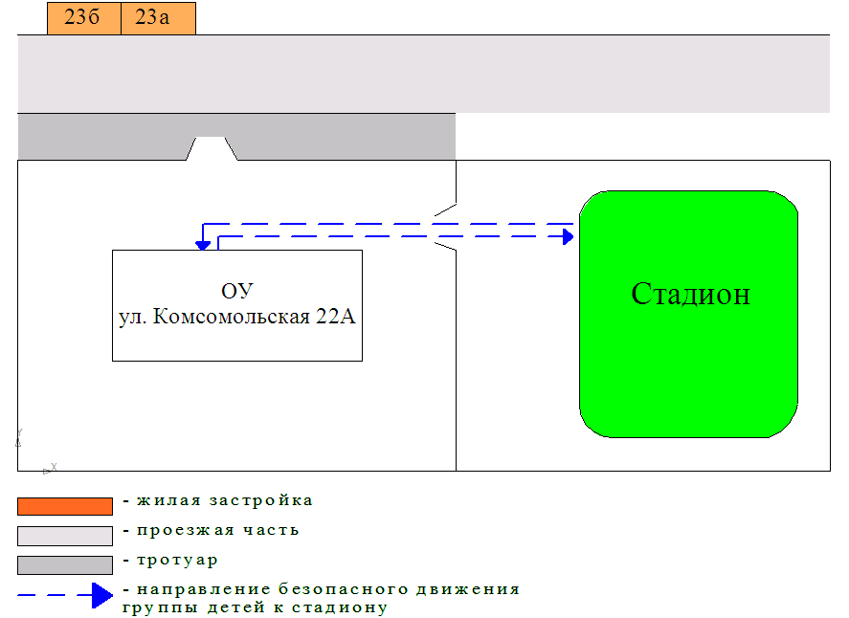

Рекомендации к составлению схемы маршрутов движения организованных групп детей от образовательной организации к стадиону

- Указаны безопасные маршруты движения детей от ОУ к стадиону.
- На схеме обозначено:
- здание МБОУ «Татарско-Баганинская СОШ»;
- автомобильные дороги и тротуары;
- направления движения транспортных средств по проезжей части;
- направление безопасного маршрута движения детей.
3. Данная схема используется учителями при организации движения групп детей к местам проведения занятий вне территории образовательного учреждения.

Информация об обеспечении перевозок детей специальным транспортным средством (автобусом)

- Общие сведения
Марка Форд Транзит
Государствеиный регистрационный знак ВТ 343 16 RUS

Год выпуска 2020 Количество мест в автобусе 23
Соответствие конструкции требованиям, предъявляемым к школьным автобусам
2Сведения о водителе автобуса
Фамилия, имя, отчество | Принят на работу | Стаж в категории D | Дата предстоящего мед.осмотра | Период проведения стажировки | Повышение квалификации | Допущенные нарушения ПДД
НургатинХалит  Хамитович | 5.09.2011 | 11 | Июль 2022 | - | - | -

- Организационно- техническое обеспечение
- Лицо, ответственное, за обеспечение безопасности дорожного движения:
Мингулова Рамзия Ядекаровна

назначено 29.02.2015, удостоверением № 3230547

прошло аттестацию 26.02.2015

- Организация проведения предрейсового медицинского осмотра водителя:
Осуществляет Петрова Татьяна Ивановна

- Организация проведения предрейсового технического осмотра транспортного средства:
Осуществляет Таттехконтроль

- Дата очередного технического осмотра 26.08.2022
- Место стоянки автобуса в нерабочее время ООО «Нур Сервис»
меры, исключающие несанкционированное использование

- Сведения о владельце:
Юридический адрес владельца МБОУ «Татарско-Баганинская средняя общеобразовательная школа»
Фактический адрес владельца МБОУ «Татарско-Баганинская средняя общеобразовательная школа»
Телефон ответственного лица 3-62-64

Пути движения транспортных средств к местам разгрузки/погрузки и рекомендуемые безопасные пути передвижения детей по территории образовательной организации
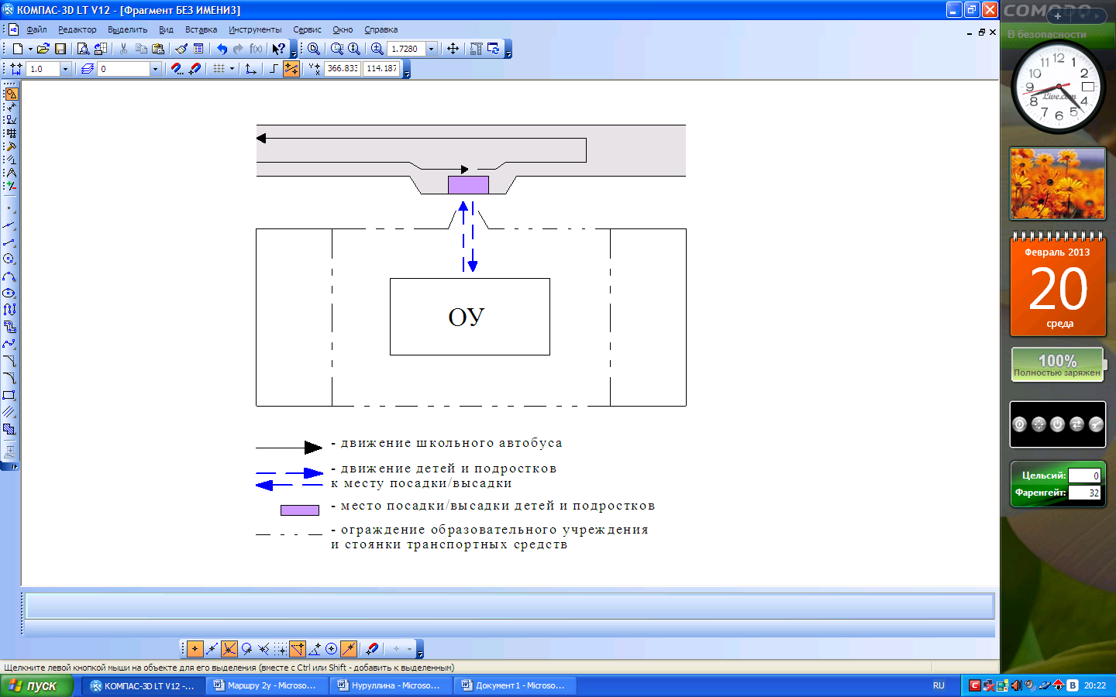

Средств к местам разгрузки/погрузки и рекомендуемые безопасные пути передвижения детей по территории образовательной организации
На схеме указывается примерная траектория движения транспортных средств на территории образовательной организации, в том числе места погрузки/разгрузки, а также безопасный маршрут движения детей во время погрузочно-разгрузочных работ.
В целях обеспечения безопасного движения детей по территории образовательной организации необходимо исключить пересечения путей движения детей и путей движения транспортных средств

План-схема пути движения транспортных средств и детей при проведении дорожных ремонтно-строительных работ вблизи образовательной организации

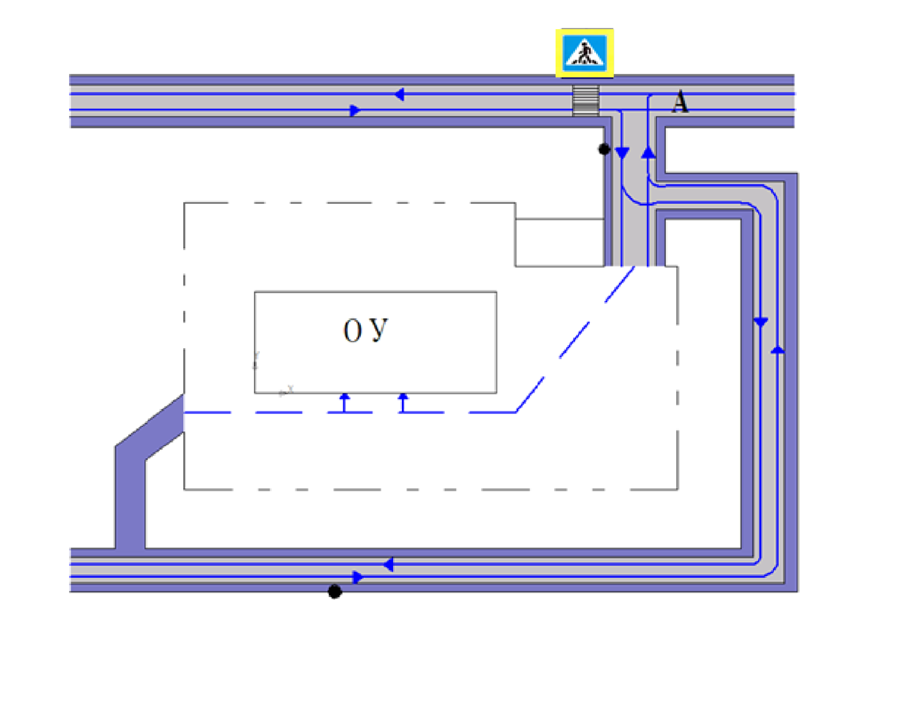

Рекомендации к составлению план-схемы пути движения

транспортных средств и детей при проведении дорожных ремонтно-строительных работ вблизи образовательной организации
На схеме указывается место производства дорожных ремонтно- строительных работ, его обустройство дорожными знаками и ограждениями, иными техническими средствами организации дорожного движения, а также безопасный маршрут¹ движения детей к образовательной организации с учетом изменения маршрута движения по тротуару.
На схеме обозначены:
- участок производства дорожных ремонтно-строительных работ;
- автомобильные дороги;
тротуары;
- альтернативные пути (обходы места производства дорожных ремонтно-строительных работ пешеходами и объезды транспортными средствами);
- здание образовательной организации;
- ограждение территории образовательной организации

